V 1 – Parfüm aus Orangenschalen
Die etherischen Öle der Orangenschale können durch Wasserdampfdestillation herausgelöst und separiert werden. Hierbei wird das Wissen zu Trennungsverfahren, im speziellen zur Destillation, anhand eines alltagsrelevanten Beispiels vertieft. Der Versuch kann sowohl als Lehrer- (LV) als auch in vereinfachter Form als Schülerversuch (SV) durchgeführt werden.

Gefahrenstoffe
Orangenschale |  |  | H: - |  |  | P: -
Destilliertes Wasser |  |  | H: - |  |  | P: -
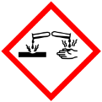 | 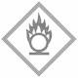

Materialien LV: Destillationsapparatur: 2 Rundkolben (250 mL), Destillierbrücke mit Kühler, 2 Wasserschläuche, Thermometer, Glasstopfen; Bunsenbrenner, Dreifuß, Stativmaterial
Materialien SV: Bunsenbrenner, Becherglas (250 mL), 2 Reagenzgläser, gebogene Pipette, 2 durchbohrte Stopfen
Chemikalien: Orangenschalen, destilliertes Wasser
Durchführung LV: Die Orangenschalen werden stark zerkleinert und mit 100 mL Wasser in einen Rundkolben gegeben. Danach wird die Destillationsapparatur nach Abbildung 1 aufgebaut und die Orangenschalen solange mit dem Bunsenbrenner erhitzt, bis das Wasser zu sieden beginnt und sich ein Destillat im zweiten Kolben abscheidet. Das Destillat wird nun genau betrachtet und auf seinen Geruch geprüft.
Durchführung SV: Die zerkleinerten Orangenschalen werden zusammen mit etwas Wasser in ein Reagenzglas gegeben. Dieses wird mit einem durchbohrten Stopfen verschlossen, in dem eine gebogene Pipette steckt. Das andere Ende der Pipette wird in ein zweites Reagenzglas gestülpt, welches zur Kühlung in einem Wasserbad steht. Nun wird das Reagenzglas mit den Orangenschalen erhitzt, bis das Wasser siedet und sich ein Destillat im zweiten Reagenzglas abscheidet.
Entsorgung: Die Orangenschalen werden im Haushausmüll entsorgt.
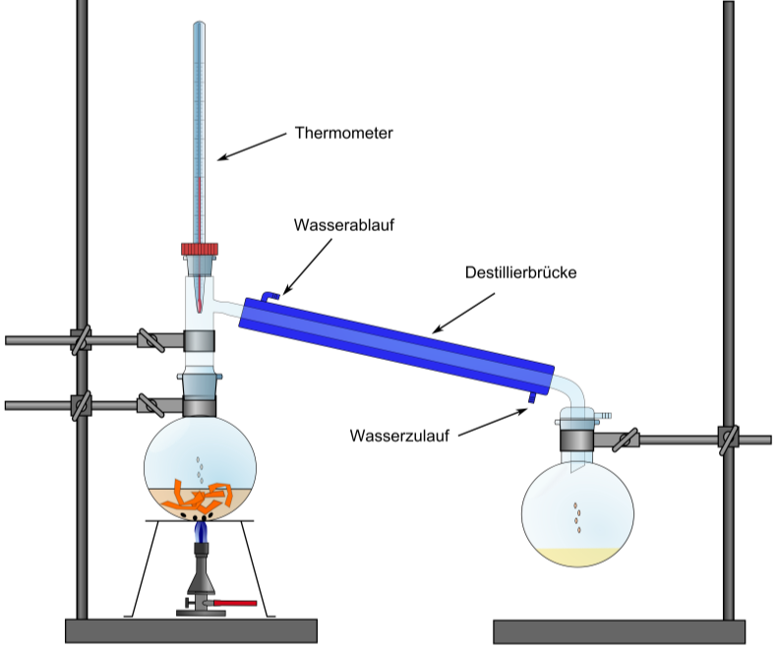

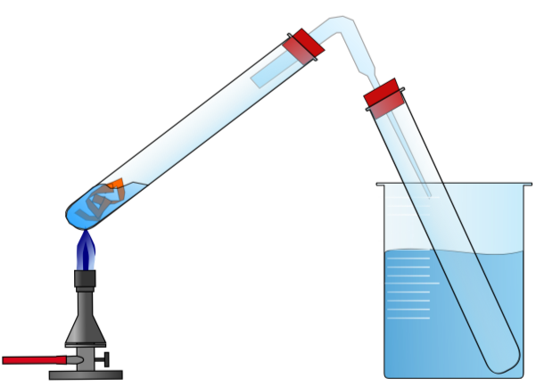

Abb. 1 - Destillationsapparatur zur Herstellung eines Orangenparfüms als Lehrerversuch (links), vereinfachter Aufbau für die Umsetzung als Schülerversuch (rechts).
Beobachtung: Nach kurzem Erhitzen mit dem Bunsenbrenner beginnt das Wasser, in dem die Orangenschalen liegen, zu sieden. Der aufsteigende Dampf kondensiert an der gekühlten Destillationsbrücke und einzelne Tropfen des Destillats gelangen in den Auffangkolben. Nach etwa 5 - 10 Minuten haben sich 50 mL Destillat gebildet, welches zu einem großen Teil aus einer wässrigen Phase besteht, auf der kleine Öltröpfchen zu erkennen sind. Das Destillat riecht deutlich nach Orange.
Deutung: Die Geruchs- und Aromastoffe der Orangenschale, welche auch als etherische Öle bezeichnet werden, gehören zur Gruppe der Terpene und Ester. Sie bestehen aus vielen einzelnen Komponenten, wobei das Limonen (1-Methyl-4-isopropenyl-1-cyclohexen) als Hauptbestandteil der Armomastoffe aller Zitrusfrüchte besonders hervorzuheben ist.
Etherische Öle sind im Wasserdampf flüchtig, ohne sich in dem Wasser zu lösen. Daher können sie mit der Wasserdampfdestillation leicht aus der Orangenschale herausgelöst und separiert werden.
Literatur: H. Schmidtkunz, W. Rentzsch, Chemische Freihandversuche, Band 2, Aulis Verlag, 2011, S.404.
Unterrichtsanschlüsse Der Versuch kann sowohl als Lehrer- als auch in vereinfachter Weise als Schülerversuch durchgeführt werden. Er dient der Vertiefung von Trennungsverfahren. Bei den verwendeten Chemikalien handelt es sich um ungefährliche Alltagsprodukte. Alternativ zur Orangenschale können auch Rosenblüten, Lavendel oder andere Stoffe, die etherische Öle enthalten, verwendet werden.

